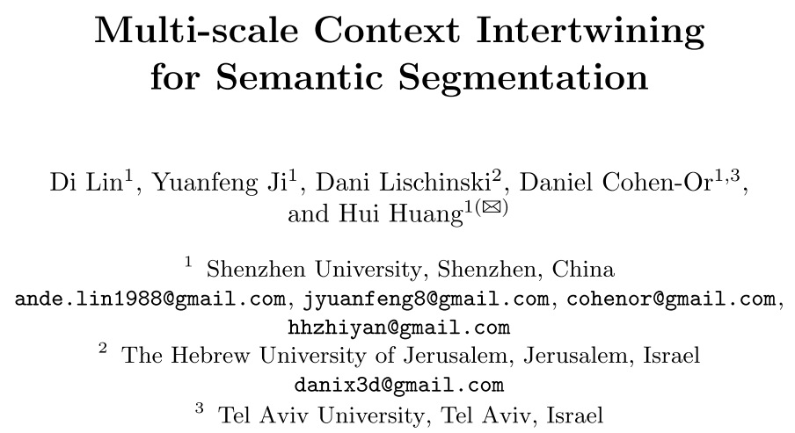

**ECCV2018**

**目的：**

本文提出一种新的特征融合的方法，与前向链接不同，而使用LSTM横向地对每一层的网络输出做融合，相邻尺度的语义相关性强，所以它们之间互相交织可以得到更好的结果。

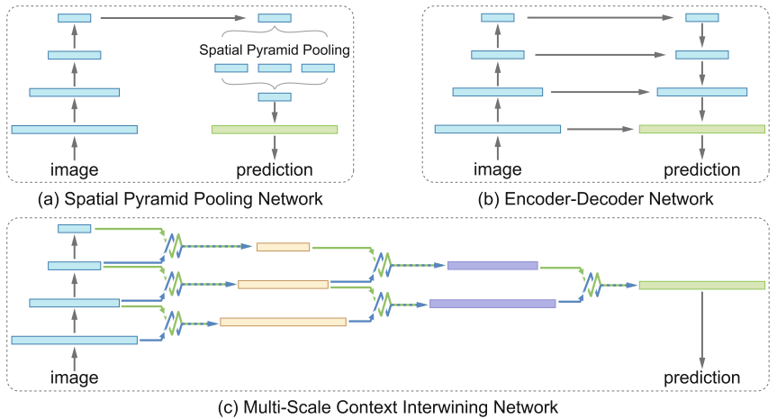

**方法：**

多尺度上下文交织：由两个LSTM单元构成双向的信息流，在l层和l+1层特征图之间，互相提取有用的信息给对方；然后将l+1层的低分辨率特征图做转置卷积使得分辨率率与l层的相同；二者相加得到输出Q；接着送到下一阶段的交织,整个过程持续T步。

由于LSTM的记忆性，使得每一层的特征图信息都能被送到最后生成的特征图，即包含了局部和全局的多尺度特征得到了融合。

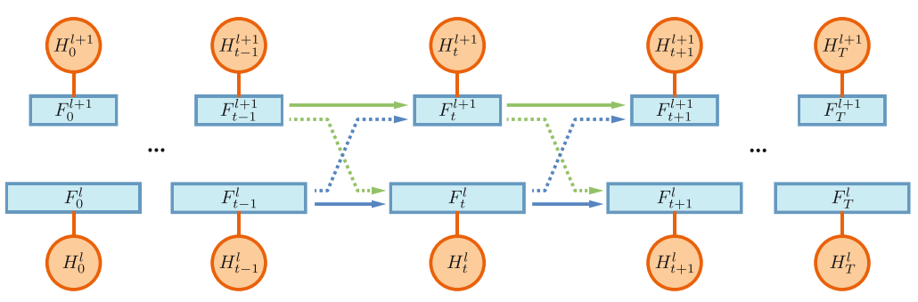

双向连接：

首先将特征图分成一个个不重合的区域，用的是传统基于边缘的方法；将感受野中心位于区域内的每个神经元聚合，再将目标区域S及其相邻区域的信息聚合，送到另一级特征图中；这个过程是双向的。

区域特征：



聚合的相邻区域信息的全局特征：

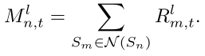

得到的R、M作为下一个节点的输入。

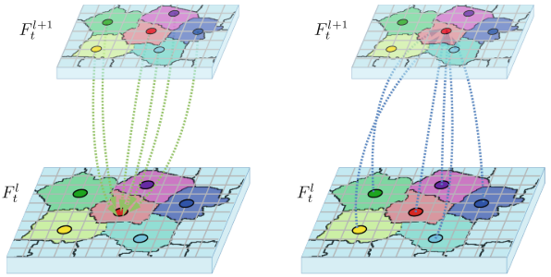

LSTM的内部计算：

根据当前输入和上个节点的输出分别计算输入门（i）、忘记门(f)、输出门(o)、和输入的变换(c),按位置的矩阵乘法计算得到当前的输出A,即融合之后的特征， 再加上当前层级的特征得到交织后的特征图。

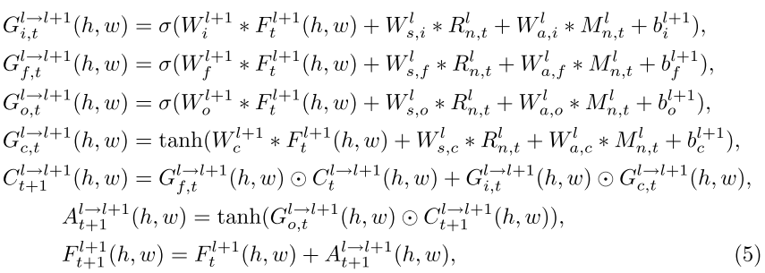

**总结：**

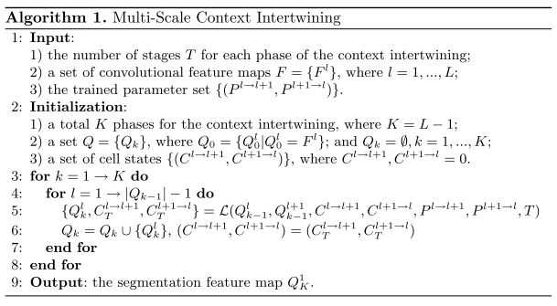

网络每一层都有一个单独的LSTM单元，两层特征的交织过程是用上述LSTM迭代多次，将一个特征图某个区域内的局部和全局信息融合到另一个特征图。相邻两层特征图两两交织之后用转置卷积合成一个特征图，直到最后剩下一个。